

**Informe de resultados sobre el Taller de Inteligencia Colectiva**



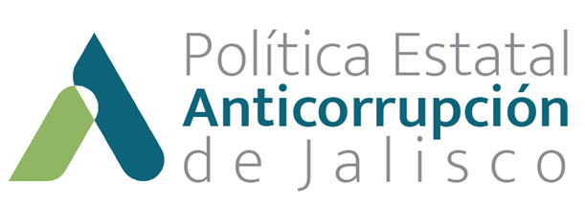

Septiembre 2020

Índice

Siglas y acrónimos 4

1. Introducción 5

2. Marco Legal 7

3. Objetivo general y específicos 9

3.1. Objetivo general 9

3.2. Objetivos específicos 9

4. Diseño 10

4.1. Generación de ideas 12

4.1.1. Consulta Pública Nacional 12

4.1.2. Literatura y bases de información 14

4.1.3. Instrumentos de planeación estratégica 15

4.1.4. Investigación y análisis de causalidad 16

4.2. Clarificación de ideas 17

4.2.1. Elaboración del árbol de problemas 17

4.2.2. Consulta ciudadana electrónica de la PEAJAL 18

4.2.3. Propuesta inicial de estructura de PEAJAL 19

4.2.4. Revisión de la Estructura de PEAJAL 21

4.3. Estructuración de ideas 22

4.3.1. Ejercicio inicial de ordenamiento de prioridades de PNA 22

4.3.2. Definición de objetivos de PEAJAL 22

4.3.3. Determinación de acciones 23

4.3.4. Ajustes a la estructura de PEAJAL 23

4.4. Interpretación de ideas 24

4.4.1. Determinación de líderes de acción 24

4.4.2. Determinación de líderes de implementación 25

4.4.3. Resultados y contraste con la e- Consulta de la PEAJAL 25

4.4.4. Espacio temporal de prioridades (PNA y e-consulta de la PEAJAL) 26

4.5. Priorización de ideas 26

4.5.1. Ordenamiento de objetivos de PEAJAL 26

4.5.2. Prioridades en el corto, mediano y largo plazo 29

4.5.3. Ejes, Objetivos y prioridades nacionales de la PEAJAL 29

5. Resultados 30

5.1. Enfoque institucional 31

5.2. Enfoque por eje estratégico 34

5.3. Enfoque por objetivos de política 36

5.4. Enfoque por acciones anticorrupción 39

5.5. Enfoque por prioridades de PNA 41

6. Conclusiones 41

7. Bibliografía 42

8. Anexos 44

# Siglas y acrónimos

|  |  |
| --- | --- |
| **Término** | **Definición** |
| ASEJ | Auditoría Superior del Estado de Jalisco |
| CC | Comité Coordinador del Sistema Estatal Anticorrupción del Estado de Jalisco |
| CE | Comisión Ejecutiva de la Secretaría Ejecutiva del Sistema Estatal Anticorrupción de Jalisco |
| CEJ | Contraloría del Estado de Jalisco |
| CJ | Consejo de la Judicatura del Estado de Jalisco |
| CPEUM | Constitución Política de los Estados Unidos Mexicanos |
| CPS | Comité de Participación Social |
| e-Consulta | Consulta electrónica ciudadana de Jalisco |
| EOSE | Estatuto Orgánico de la Secretaría Ejecutiva del Sistema Estatal Anticorrupción |
| FECC | Fiscalía Especializada en Combate a la Corrupción |
| ITEI | Instituto de Transparencia, Información Pública y Protección de Datos Personales del Estado de Jalisco |
| LSAEJ | Ley del Sistema Anticorrupción del Estado de Jalisco |
| MML | Metodología del Marco Lógico |
| OIC | Órgano Interno de Control |
| PTA | Programa de Trabajo Anual |
| PEGD | Plan Estatal de Gobernanza y Desarrollo |
| PNA | Política Nacional Anticorrupción |
| PEAJAL | Política Estatal Anticorrupción de Jalisco |
| SEAJAL | Sistema Estatal Anticorrupción del Estado de Jalisco |
| SESAJ | Secretaría Ejecutiva del Sistema Estatal Anticorrupción del Estado de Jalisco |
| SESNA | Secretaría Ejecutiva del Sistema Nacional Anticorrupción |
| TIC | Taller de Inteligencia Colectiva |
| TJA | Tribunal de Justicia Administrativa del Estado de Jalisco |
|  |  |

# 1. Introducción

La Secretaría Ejecutiva del Sistema Estatal Anticorrupción de Jalisco (SESAJ), a través de la Subdirección de Diseño, Seguimiento y Evaluación, realizó en los meses de julio y agosto los Talleres de Inteligencia Colectiva para la elaboración de la propuesta de Política Estatal Anticorrupción, con la finalidad de recabar opiniones y propuestas de los hacedores de política en materia anticorrupción en el gobierno del Estado de Jalisco.

El presente documento tiene como objetivo clarificar el proceso en que se realizó el diseño, aplicación y análisis de la información obtenida del taller, así como sus resultados que sirvan de apoyo para la toma de decisiones en la elaboración e implementación de la Política Estatal Anticorrupción (PEAJAL).

La naturaleza y las causas del problema de la corrupción, así como la selección de alternativas de solución factibles, requiere de un análisis exhaustivo y de un amplio involucramiento de diversos actores públicos y privados. Para ello, la Consulta Pública Estatal y otros insumos técnicos recabados por la Comisión Ejecutiva de la SESAJ permitió la realización de una Consulta electrónica ciudadana y de un Taller de Inteligencia Colectiva.

**Figura 1.** Modelo de Integración de la Consulta Pública Estatal

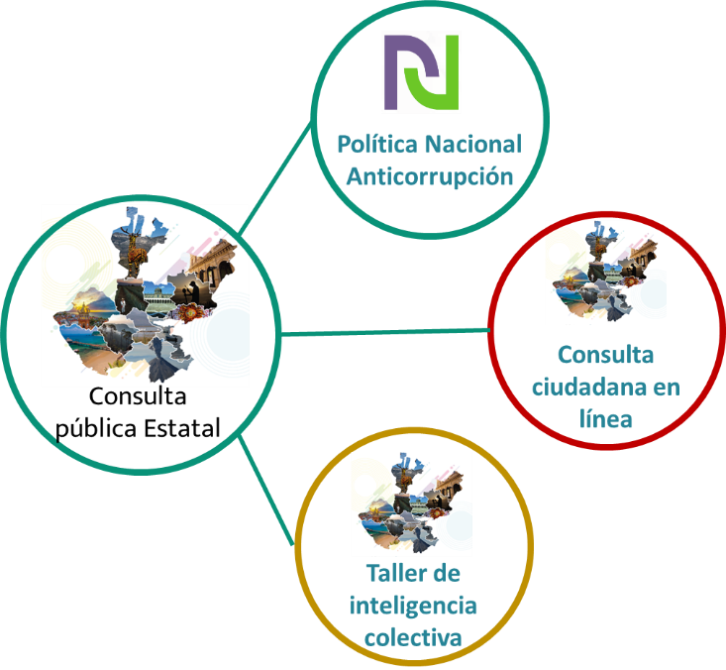

**Fuente:** Elaboración propia.

# 2. Marco Legal

El artículo 113 de la Constitución Política de los Estados Unidos Mexicanos prevé la creación del Sistema Nacional Anticorrupción; el cual es la instancia de coordinación entre las autoridades de todos los órdenes de gobierno competentes en la prevención, detección y sanción de responsabilidades administrativas y hechos de corrupción; así como en la fiscalización y control de recursos públicos.

El 19 de julio de 2016 entró en vigor la Ley General del Sistema Nacional Anticorrupción, cuyo objeto, establecido en el artículo 1ro de la misma, es establecer las bases de coordinación entre la Federación, las entidades federativas, los municipios y las alcaldías de la Ciudad de México. Así pues, el artículo 36 de esta misma Ley, establece la obligatoriedad para las entidades federativas de desarrollar las leyes que integren, den atribuciones y funcionamiento de los Sistemas Locales.

En ese orden de ideas, el Estado de Jalisco, aprobó la Ley del Sistema Anticorrupción del Estado de Jalisco, el 18 de julio de 2017; que, conforme a su artículo 2do, fracción IV, uno de sus objetivos es establecer las bases para la emisión de políticas públicas integrales en el combate a la corrupción, armonizándose con el Sistema Nacional.

Adicionalmente, reconociendo la responsabilidad compartida entre gobierno, academia, sociedad civil organizada, sector empresarial y ciudadanos en la ocurrencia de faltas administrativas y hechos de corrupción y, con la finalidad de impulsar la comunicación efectiva entre estos agentes en la toma de decisiones, se realizó la Consulta Pública Estatal.

Ésta se conformó, por una parte, por la Consulta Pública Nacional, la Consulta Ciudadana Electrónica (E-Consulta) y el desarrollo de un Taller de Inteligencia Colectiva, en el que participan los responsables de las áreas de planeación de las siete instituciones cuya titularidad recae en los integrantes del Comité Coordinador del SEAJAL.

Es menester señalar que, en el documento originalmente aprobado como ruta crítica, el 15 de octubre de 2019 el Consejo Consultivo fue nombrado primeramente como una Mesa de Debate con Especialistas que derivó en la definición de un instrumento de gobernanza en la toma de decisiones sobre estrategias y acciones anticorrupción que mejore la efectividad de la PEAJAL: el Taller de Inteligencia Colectiva.

# 3. Objetivo general y específicos

## 3.1. Objetivo general

Determinar las acciones de corto, mediano y largo plazo para controlar la corrupción

## 3.2. Objetivos específicos

* + Ordenar, definir, priorizar objetivos e identificar líderes de objetivo.
  + Identificar, estructurar y modificar acciones sugeridas y sus posibles líderes de acción.
  + Asignar líderes de acción para definir y priorizar acciones sugeridas anticorrupción
  + Ordenar las acciones de Comité Coordinador de acuerdo con el nivel de prioridad de PNA y delimitar el periodo de tiempo
  + Enriquecer con opiniones técnicas la propuesta de la Política Estatal Anticorrupción de Jalisco mediante un dialogo de alto nivel entre el Comité Coordinador, el CPS y especialistas reconocidos.

# 4. Diseño

Desde una perspectiva de gobernanza, una política pública se entiende como el conjunto de actividades establecidas, integradas y priorizadas por la ciudadanía y el gobierno que definen los problemas públicos y sus potenciales alternativas de solución (Aguilar, 1993; Aguilar & Bustelo, 2010, pp. 25-30; Secretaría de la Función Pública (SFP), 2018, pp. 8-14). El Taller de Inteligencia Colectiva (TIC), como instrumento de política pública de la PEAJAL, establece el proceso de generación, recopilación, análisis y de transferencia de información sobre las estrategias y acciones anticorrupción que brinden apoyo a los tomadores de decisión de la PEAJAL.

La determinación de las prioridades anticorrupción debería ser consistente con el contexto económico, político y social dentro de los límites de recursos humanos, materiales y financieros del gobierno. El taller de inteligencia colectiva permite reconocer estas fronteras de factibilidad en el sector público, considerando la participación de servidores públicos involucrados en la implementación de políticas públicas anticorrupción.

En búsqueda de lograr mayor coordinación entre la diversidad de entes públicos estatales y municipales, la selección de participantes del taller implicó su focalización a aquellas instituciones públicas que tendrán mayor involucramiento en la implementación de la PEAJAL, es decir, las instituciones cuyos titulares integran al Comité Coordinador de la SEAJAL. Más aún, el modelo de implementación del taller, que se verá más adelante, requiere de la participación de recursos humanos especializados con experiencia y conocimiento de la planeación y operación de las instituciones públicas que representan.

Desde el punto de vista técnico, es una tarea demandante y compleja la asignación, ordenamiento y establecimiento de prioridades en las acciones anticorrupción, más aún, su aplicación en entornos de contingencia sanitaria con prácticas de distanciamiento social. Por ello, el taller se ejecuta mediante cinco sesiones virtuales de trabajo conforme a las siguientes fechas y objetivos:

**Tabla 1.** Sesiones de trabajo del Taller de Inteligencia Colectiva.

| **Sesión** | **Fecha (2020)** | **Objetivo** |
| --- | --- | --- |
| Primera | 15 de julio | Ordenar, definir, priorizar objetivos e identificar líderes de objetivo. |
| Segunda | 22 de julio | Identificar, estructurar y modificar acciones sugeridas y sus posibles líderes de acción. |
| Tercera | 5 de agosto | Asignar líderes de acción para definir y priorizar acciones anticorrupción sugeridas |
| Cuarta | 12 de agosto | Ordenar las acciones de acuerdo con el nivel de prioridad de PNA y delimitar el periodo de tiempo |
| Quinta | 27 de agosto | Enriquecer con opiniones técnicas la propuesta de la Política Estatal Anticorrupción de Jalisco mediante un dialogo de alto nivel entre el Comité Coordinador, el CPS y especialistas reconocidos |

**Fuente:** elaboración propia

En la práctica, las dinámicas de trabajo sobre planeación estratégica agrupan un conjunto de etapas lineales en la que los participantes intercambian ideas, que a su vez son discutidas y consensadas en un determinado tiempo. No obstante, el diseño del taller debe considerar las limitaciones de recursos y los criterios de distanciamiento social vigentes. Por ello, el taller en la práctica se ejecutó conforme a cinco sesiones de trabajo bajo un modelo asociado a principios de participación que contribuyeran a logro de consenso sobre las acciones anticorrupción más factibles.

Las sesiones de administración interactiva son procesos participativos y estructurados que tiene como fin comprender una situación o un problema complejos. Estas actividades agrupan una familia de métodos participativos que consideran una serie de pasos y principios basados en la inclusión de participantes y facilitadores que interactúan bajo reglas formales preestablecidas que les permitan llegar a un consenso sobre las alternativas de solución factibles.

**Fases de diseño**

El enfoque principal de la administración interactiva es facilitar el logro de un consenso entre participantes que se enfrentan a un problema complejo. El modelo de integración sigue cinco fases fundamentales:

1. **Generación de ideas**
2. **Clarificación de ideas**
3. **Estructuración de ideas**
4. **Interpretación de las estructuras de ideas**
5. **Selección o priorización de ideas**

**Figura 2.** Modelo de Integración del Taller de Inteligencia Colectiva

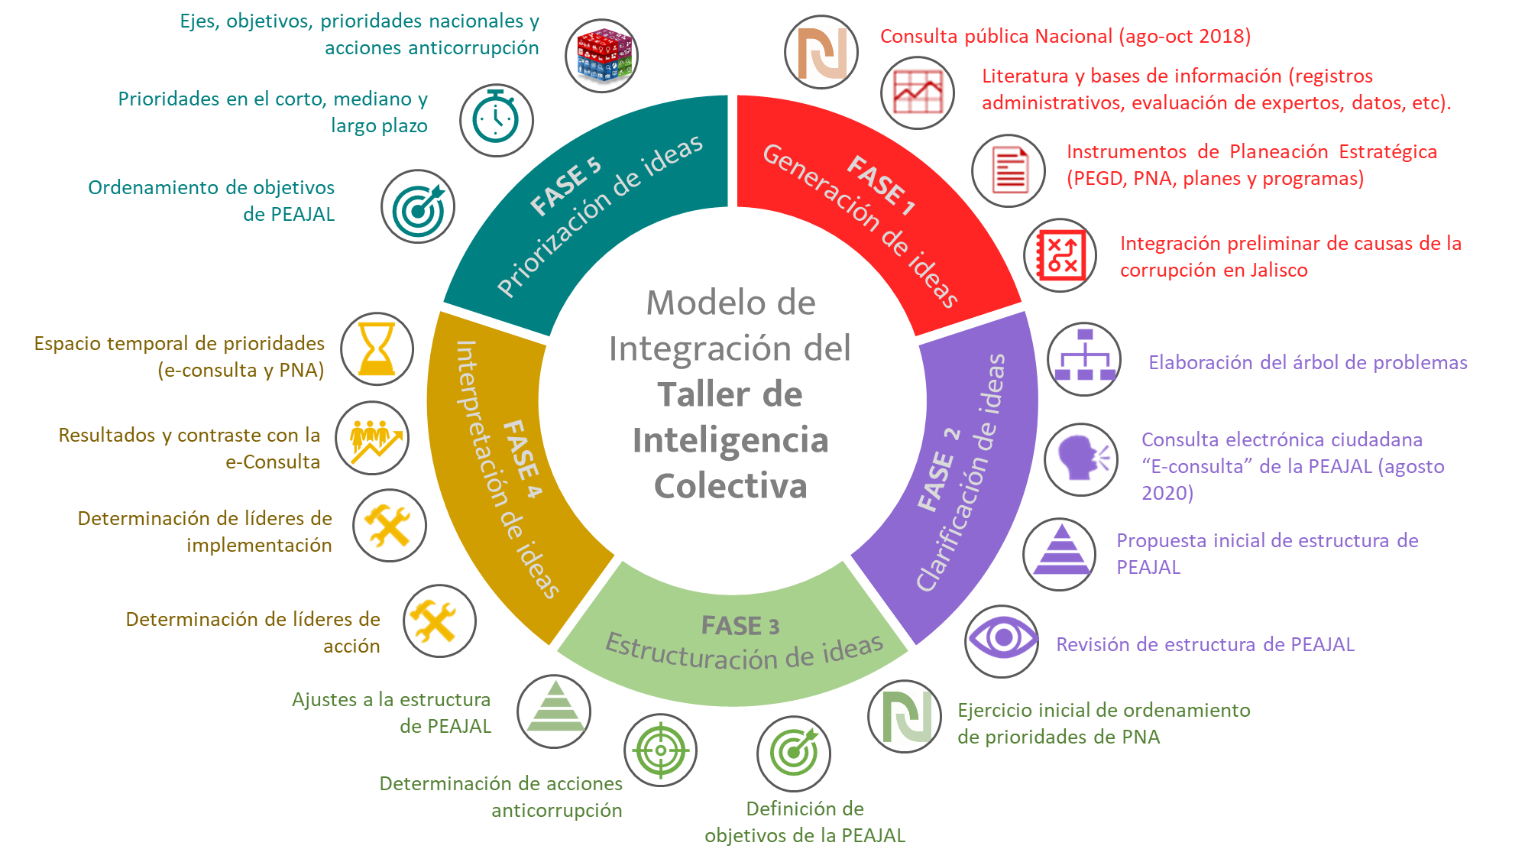

**Fuente:** elaboración propia.

## 4.1. Generación de ideas

La generación de ideas está íntimamente ligada al concepto de creatividad, debido a que se origina a partir de información previa y de una serie de procesos internos (cognitivos), en los cuales se transforma dicha información para la solución de problemas con originalidad y eficacia (Selva-Ruíz & Domínguez-Liñán, 2018). Durante la elaboración de la PEAJAL, la generación de ideas fue una tarea clave para realizar un análisis de las distintas problemáticas que inciden en la incapacidad de controlar la corrupción en nuestro país, esto es prevenirla, detectarla y sancionarla.

Para ello, se llevó a cabo una serie de actividades de recopilación y análisis de datos, iniciando con los insumos obtenidos de la Consulta Pública Nacional que permitió recolectar las diversas perspectivas de la ciudadanía, expertos de organizaciones de la sociedad civil y academia, empresarios y otros actores interesados tienen respecto al problema de la corrupción.

### 4.1.1. Consulta Pública Nacional

A mediados del 2018 se planeó, diseñó y desarrolló un método de consulta pública. Este proceso fue coordinado por la Comisión Ejecutiva de la SESNA con el apoyo de la Red Nacional de Comités de Participación Ciudadana, de las Secretarías Ejecutivas y de las instituciones integrantes de los Comités Coordinadores de las entidades federativas.

El proceso de consulta pública consto de tres pilares; el primero lo constituyó un consejo consultivo, en el que participaron representantes de las organizaciones de la sociedad civil, la academia, el sector privado, las instituciones públicas y los organismos internacionales, aportando estudios, reportes e investigaciones. El segundo pilar estableció la consulta ciudadana en línea y un análisis de subjetividades a través de 64 entrevistas a profundidad realizadas a diferentes actores utilizando el método Q, a través de estas herramientas se preguntó a la ciudadanía y especialistas acerca de sus percepciones sobre las causas, efectos y posibles vías de solución al problema de la corrupción.

Del 31 de agosto al 3 de octubre de 2018 se llevó a cabo la Consulta ciudadana en línea para la PNA, en la cual se registraron 2,392 participaciones del estado de Jalisco y, representando al 17% del total de participaciones. Entre los resultados más relevantes se menciona que el 44% de los jaliscienses define la corrupción como un fenómeno de responsabilidad compartida. Asimismo, el 61% de los jaliscienses señala que los corruptos no enfrentan sanciones ni consecuencias de sus actos.

Una vez concluida la consulta ciudadana y el análisis de subjetividades, la SESNA y el Laboratorio Nacional de Políticas Públicas del CIDE llevaron a cabo un taller de inteligencia colectiva con los miembros del consejo consultivo el 16 de octubre de 2018. En dicha sesión se presentaron los hallazgos y avances sobre la consulta ciudadana y el análisis de subjetividades con el objetivo de recibir retroalimentación y comentarios por parte de los miembros del consejo. En la misma, se propusieron acciones de política que deberían considerarse como prioritarias en la propuesta de PNA. Asimismo, se identificaron diversas causas de la corrupción.

Para el tercer pilar de la Consulta pública Nacional, se llevó a cabo ocho foros regionales, estos espacios de dialogo buscaron recolectar opiniones y propuestas de académicos, organizaciones de la sociedad civil y funcionarios públicos del país. En esta fase de la consulta se logró contar con la perspectiva regional y local del fenómeno de la corrupción, a partir de esta información se enriquecieron los contenidos y alcances de la PNA.

Durante el primer foro regional llevado a cabo en Guadalajara (23 de octubre) con 75 participantes, se obtuvieron insumos para la identificación de prioridades en temas de: Integridad para el control de la corrupción; Participación ciudadana para el control de la corrupción; Acciones de coordinación y comunicación del Sistema Anticorrupción y Fortalecimiento del servicio público.

### 4.1.2. Literatura y bases de información

Con los insumos generados de la Consulta ciudadana, la encuesta de subjetividades y los foros regionales, se mejoró la forma narrativa de la problematización del fenómeno de la corrupción en México, así como los ejes estratégicos que se incluyeron en la PNA.

En paralelo al proceso de consulta pública, la SESNA realizó un riguroso proceso de análisis de estudios e investigaciones, así como de sistematización, procesamiento y utilización de evidencia que permitiera reforzar las precepciones y propuestas recopiladas durante la consulta pública. Estos insumos proporcionaron fuentes de información, de análisis y de procesamiento de datos estadísticos que permitieron desarrollar la argumentación y delimitación del problema definido en términos narrativos para la PEAJAL.

Entre estas fuentes destacan: 23 artículos especializados sobre el problema y sus posibles alternativas de solución asociadas al fenómeno de la corrupción; 97 documentos normativos, evaluaciones de expertos, estudios nacionales e internacionales, así como informes sobre los avances y retrocesos en el tema; y 19 censos y encuestas con datos para medir el fenómeno de la corrupción.

### 4.1.3. Instrumentos de planeación estratégica

Como parte de la generación de estructura de la PEAJAL, se realizó la revisión de 40 planes institucionales y 3 programas de trabajo de las instituciones que integran el SEAJAL. Asimismo, se consultó la relación de problemas y potencialidades de cada eje temático que aborda el Plan Estatal de Gobernanza y Desarrollo (PEGD), las propuestas de Política Nacional Anticorrupción del Programa Interdisciplinario de Rendición de Cuentas (PIRC) y de la Secretaría de la Función Pública, de las Políticas Anticorrupción Nacional y de Zacatecas y por último se consultó el “Anexo 3. Acciones anticorrupción” de la SESNA para conocer las acciones propuestas para la PNA. De este modo, se estructuraron las acciones anticorrupción sugeridas que integraron a la estructura de política.

Se realizo la integración del diagnóstico de “Corrupción e Impunidad” con el objetivo de identificar y analizar los problemas públicos, así como los recursos y capacidades que dispone el territorio del estado de Jalisco, a partir del cual se definen las prioridades de desarrollo, se llevaron a cabo 2 capacitaciones a enlaces de planeación de las instituciones integrantes del Comité Coordinador. Asimismo, un taller temático sobre corrupción e impunidad entre el CPS, sociedad civil, iniciativa privada y funcionarios públicos.

Como resultado de la integración del diagnóstico, se determinó la definición de objetivos temáticos, específicos e indicadores y metas. El objetivo armonizado nacional y localmente es disminuir la corrupción como un fenómeno de responsabilidad compartida del sector público, ciudadanía, sociedad civil organizada e iniciativa privada, mediante el fortalecimiento del Sistema Estatal Anticorrupción, el impulso de políticas integrales de profesionalización, la generación de información socialmente útil y, de principios y valores cívicos, con enfoque de derechos humanos y de gobierno abierto. Además, de la creación de un nuevo indicador: Tasa de prevalencia de corrupción por 100 mil habitantes, trámites realizados en dependencias de gobierno estatal municipal.

### 4.1.4. Investigación y análisis de causalidad

El SEAJAL recibió la invitación de la Secretaría Ejecutiva del Sistema Nacional Anticorrupción (SESNA) para participar en el “Análisis estadístico de subjetividades que presenta los resultados de narrativas y percepciones en torno al fenómeno de la corrupción a través del Método Q”. Para este Análisis fueron entrevistados el 12 de septiembre de 2018.Tanto los resultados agregados como los particulares del Estado de Jalisco fueron analizados para la elaboración de la PEAJAL.

Además, conforme a los trabajos de Comisión Ejecutiva en el que se definió el concepto y problema de la corrupción que derivó en el establecimiento de la 4 Ejes estratégicos de PEAJAL, se consultó el árbol de problemas referido en la Política Nacional Anticorrupción que permitió su alineación con este instrumento nacional considerando el contexto y prioridades de Jalisco.

La realización del diagnóstico para la propuesta de PEAJAL, se compilaron 147 fuentes de información (literatura, documentos institucionales, notas periodísticas, entre otros), se revisó la PNA elaborada por la SESNA, el Libro Blanco de la consulta sobre la Política Nacional Anticorrupción elaborado por la RRC y la “Guía para el diseño de Políticas Estatales Anticorrupción” de la SESNA. Entre estos documentos, se encuentran 26 bases de datos (índices, evaluaciones, etc.) que miden directa e indirectamente el problema de la corrupción en Jalisco y cuyos resultados fueron utilizados, particularmente para el Diagnostico de la PEAJAL.

Con esta primera recolección de datos e información, internamente la Subdirección de Diseño, Seguimiento y Evaluación realizó el diseño de un mapeo de riesgo que incluían los temas abordados en el Libro Blanco y la Propuesta de PNA del SESNA, se dividía por ejes estratégicos y por cada tema abordado se incluía la relación con indicadores y prioridades, con el objetivo de alinear la propuesta de SESAJ con la de SESNA.

## 4.2. Clarificación de ideas

De acuerdo con la Real Academia Española (RAE) la palabra clarificar refiere a aclarar algo, quitarle aquello que lo hace confuso. En esta fase las ideas deben ser claras en los detalles y las consecuencias, y para ello se necesita asignarles valor. Como parte de la clarificación de ideas, se aterrizaron las causas obtenidas del análisis de subjetividades y se revisó la estructura y orden de causas dentro del árbol de problemas de la SESNA.

### 4.2.1. Elaboración del árbol de problemas

La metodología del marco lógico (MML) es una herramienta de planeación basada en la estructuración y solución de problemas. Además, la MML permite presentar de forma sistemática y lógica los objetivos de un proyecto y sus relaciones de causalidad, alineándolos a objetivos de mayor nivel. La metodología contempla análisis del problema, análisis de involucrados, jerarquía de objetivos y selección de una estrategia de implementación óptima.(Ortegón et al., 2015)

La MML provee cantidades de ventajas sobre enfoques poco estructurados:

* Aporta una terminología uniforme que facilita la comunicación y que sirve para reducir ambigüedades
* Enfoca el trabajo técnico en los aspectos críticos.
* Suministra información para organizar y preparar en forma lógica el plan de ejecución del proyecto
* Suministra información necesaria para la ejecución, monitoreo y evaluación del proyecto
* Proporciona una estructura para expresar, la información más importante sobre un proyecto.

La MML contempla en una de sus fases la identificación del problema, mediante esta identificación se lleva a cabo dos tipos de análisis el de problemas (imagen de la realidad) y el de objetivos (imagen del futuro y de una situación mejor). Se llevó a cabo un análisis estructurado de la información recopilada en la investigación de literatura y bases de información con respecto al problema de la corrupción (Ortegón et al., 2015). Asimismo, de la definición y delimitación del problema de corrupción planteado en el panel de especialista que fue llevado a cabo el 8 de octubre por la SESAJ. Este análisis de información fue necesario para identificar el problema que se desea intervenir, así como las causas y sus efectos.

Como proceso interno de la Subdirección de diseño seguimiento y evaluación (SDSE) se realizó una primera lluvia de ideas para establecer el problema central, se anotaron las causas del problema y se definió los efectos más importantes, una vez que tanto el problema central, como las causas y efectos están identificados se construyó el árbol de problemas para PEAJAL. De manera que, se procuró guardar una alineación con las causas de SESNA. Además, para la priorización y orden de causas se analizó el ejercicio de prioridades que realizo Comité Coordinador y Comisión Ejecutiva. El árbol de problemas da una imagen completa de la situación negativa existente.

El árbol de causas del problema de la corrupción funcionó para construir una relación y lógica de las causas de primer orden que serían los ejes estratégicos con las causas de segundo orden, que serían los objetivos de política. Una vez que se tenía las causas en el árbol de problemas, estas causas se transformaron a medios, por lo cual se generaron los objetivos de política, derivado de los objetivos se redactaron las acciones anticorrupción sugeridas, que surgieron de la revisión de los instrumentos de planeación antes mencionados.

.

### 4.2.2. Consulta ciudadana electrónica de la PEAJAL

La e-Consulta 2020 se llevó a cabo del 1 al 22 de julio de ese año, el protocolo y cuestionario fue elaborado por la SESAJ y enriquecido con observaciones de uno de los integrantes de los Grupos de Apoyo Técnico (GAT) de esa Secretaría, una integrante de la Comisión Ejecutiva y del observatorio ciudadano Jalisco Cómo Vamos.

La e-Consulta ciudadana permitió obtener información sobre las preferencias de la ciudadana respecto de los cuatro ejes estratégicos de la propuesta de Política Estatal Anticorrupción, y también sobre los objetivos y las prioridades de política pública señaladas en la PNA.

La e-Consulta ciudadana aportó a la Comisión Ejecutiva de la SESAJ y el Comité Coordinador del SEAJAL un insumo informativo para valorar y decidir las prioridades y objetivos de PEAJAL.A partir, de un cuestionario que contenía 6 preguntas relacionadas a los objetivos de política e integrados en la propuesta de PEAJAL, cada pregunta con la opción de respuestas múltiples con escala de Likert

**Tabla 2. Escala de nivel de importancia utilizada para la e- Consulta**

|  |  |  |
| --- | --- | --- |
| **Nivel de importancia (escala cualitativa)** | | **Valor (escala cuantitativa)** |
| Muy importante | Totalmente de acuerdo | 5 |
| Importante | Parcialmente de acuerdo | 4 |
| Neutral | Ni de acuerdo, ni desacuerdo | 3 |
| Poco importante | En desacuerdo | 2 |
| Nada importante | Totalmente en desacuerdo | 1 |

**Fuente:** elaboración propia.

Se registraron 3,559 encuestas, como resultado de un análisis geográfico de participación la región con mayor participación fue la región Centro con el 65.5% de las encuestas, seguido de la región Altos Norte con el 9.5%; participaron 114 municipios de las 12 regiones, el municipio con mayor participación fue el de Guadalajara con el 34.6% de las encuestas, seguido de Lagos de Moreno con el 18.5%.

### 4.2.3. Propuesta inicial de estructura de PEAJAL

La coordinación es uno de los principios fundamentales del SEAJAL frente al problema de la corrupción, existiendo múltiples acciones encaminadas a combatirla. Ante esta situación, la SESAJ trabaja para proponer, al Comité Coordinador del Sistema Estatal Anticorrupción, un mapa de ruta para ejecutar la Política Estatal Anticorrupción.

Como parte de la clarificación de ideas, se elaboró la propuesta inicial de estructura para la PEAJAL, por medio de un análisis realizado con base en diversos insumos, entre otros, los resultados y datos de:

• Las 40 prioridades de la PNA

• Los ejes estratégicos y principios transversales para la PEAJAL

• La Consulta Ciudadana en Línea para la PNA

• La e-consulta ciudadana para la PEAJAL

• Los objetivos específicos derivados del “árbol” de causas del problema de la corrupción

• Acciones sugeridas para los objetivos específicos

La propuesta inicial de estructura presenta la relación uno a uno de los ejes estratégicos con los objetivos de política. Asimismo, los objetivos de política tenían relación con las prioridades de PNA y estas a su vez con las acciones identificadas por cada objetivo. Esta primera estructura se presentó en sesión del TIC, explicando la relación de los ejes estratégicos, objetivos de política, prioridades de PNA con acciones.

Estas últimas, se clasifican por instrumento, por fase y por principio transversal. Las primeras se refieren a instrumentos de información, capacidades, procesos, herramientas y rendición de cuentas. Lo segundo a las fases de prevención, control y fiscalización, detección y sanción. Y lo último a los principios de derechos humanos y perspectiva de género que son abordados en el PEGD.

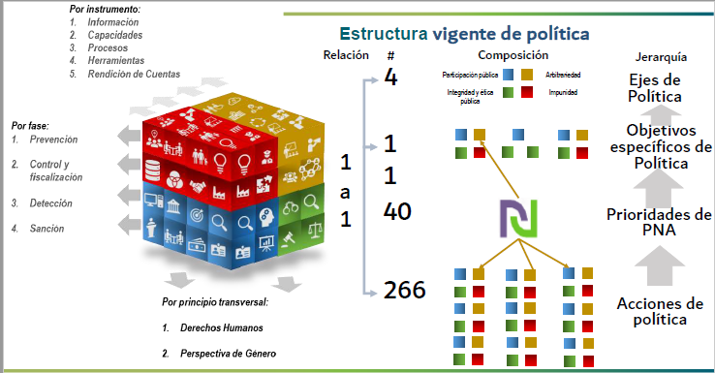**Figura 2.** Estructura inicial de PEAJAL

**Fuente:** elaboración propia.

### 4.2.4. Revisión de la Estructura de PEAJAL

Durante las sesiones del TIC se presentó a las instituciones del SEAJAL, la estructura vigente de política. Se explicó su relación, composición y jerarquía, con respecto a la relación existen 4 ejes estratégicos que guardan relación 1 a 1 con los 11 objetivos específicos de política, esto quiere decir que ningún objetivo se repite en otro eje. Sin embargo, en la relación de objetivos con prioridades, estas últimas se comparten con diferentes objetivos, esto quiere decir que una prioridad puede repetirse en distintos objetivos. En este contexto, las 266 acciones guardan una relación tanto con objetivos como con prioridades de 1 a 1, esto quiere decir, que las acciones no se repiten y solo existe una por cada objetivo y por cada prioridad.

Con respecto a la composición, guarda la lógica de relación de ejes con objetivos y prioridad, explicado de la siguiente manera: cada eje está relacionado con un objetivo, ese objetivo guarda relación con varias prioridades y a su vez, una de las prioridades incluye acciones anticorrupción de distintos ejes estratégicos. Es como un proceso de combinación genética, en donde se enrollan diferentes elementos para formar una estructura.

En cuanto a la jerarquía, parte de lo general a lo particular, de la siguiente manera: los ejes estratégicos son objetivos generales para dar solución al problema de la corrupción, de manera ascendente están los objetivos específicos de política, en ellos se redacta la problemática específica de varios elementos que derivan de los ejes, en secuencia estos objetivos se relacionan a prioridades que son estrategias para cumplir los objetivos, por último las acciones de política que son las líneas para desarrollar las estrategias que mencionan las prioridades.

## 4.3. Estructuración de ideas

Para la estructuración de un texto es necesario saber cómo está construido, al igual que un texto la estructuración de ideas para la PEAJAL, surge de los insumos que fueron mencionados en los demás apartados, fue necesario identificar en cada insumo el valor que aporta cada uno para la estructura de ideas en la determinación de acciones en el combate a la corrupción.

### 4.3.1. Ejercicio inicial de ordenamiento de prioridades de PNA

Como parte de la estructuración de ideas, dentro del Programa Anual de Trabajo (PAT) del Comité Coordinador del 2019 en el cual se proponen actividades, conforme a sus facultades y atribuciones, por la Comisión Ejecutiva de la Secretaría Ejecutiva del SEAJAL, por los integrantes del Comité Coordinador o por la Secretaría Técnica de la SESAJ; se realizó un ejercicio de selección por parte de quienes integran el Comité de Selección, usando como base las prioridades determinadas en la Propuesta de PNA.

Se compartió a los integrantes del Comité Coordinador, las 60 prioridades que se determinaron en la propuesta de la Política Nacional Anticorrupción debían seleccionar por eje estratégico las prioridades de PNA que consideren más importantes, este mismo ejercicio se replicó con los integrantes de la Comisión Ejecutiva, como resultado de ambos ejercicios se obtuvo un orden de prioridades por ejes estratégicos que sirvió para priorizar y guiar los temas de investigación para el diagnóstico.

### 4.3.2. Definición de objetivos de PEAJAL

Una vez que se construyó el árbol de problemas para la PEAJAL y se elaboró la primera estructura de política. Para definir los objetivos, se revisó la relación de las causas de segundo orden con las causas de tercer orden, la redacción del objetivo debía incluir los elementos que derivaron de las causas de tercer orden, y formar una sola definición. Como parte de las actividades del TIC, las instituciones que forman parte del SEAJAL, debían analizar la propuesta de la definición y la congruencia de cada uno de los objetivos de política, proponer modificaciones en la redacción. A continuación, se presenta un ejemplo del formato de trabajo:

**Figura 4.** Escala de jerarquización de objetivos de la PEAJAL

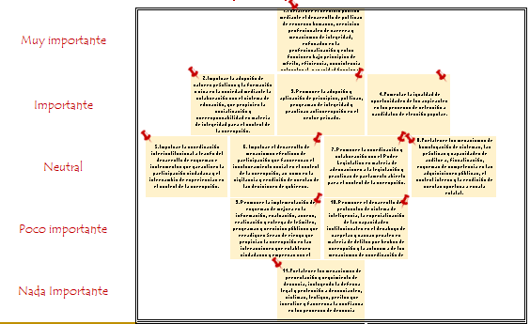

**Fuente:** elaboración propia

### 4.3.3. Determinación de acciones

En el mismo sentido, con la revisión de los instrumentos de planeación como los planes institucionales, las políticas anticorrupción nacional y estatales, las Matrices de Indicadores para Resultados de los programas presupuestarios del Poder Ejecutivo, los programas de trabajo, los planes municipales, el Plan Estatal de Gobernanza y Desarrollo, y el anexo 3 de acciones anticorrupción de la SESNA se elaboró una primera propuesta de acciones anticorrupción sugeridas PEAJAL. Se determinó el nombre de las acciones, así como su alineación con los objetivos de política y prioridad PNA, y se relacionó al conjunto de posibles líderes de acción. De manera que, durante las sesiones del TIC, las instituciones del SEAJAL, propusieran modificaciones en el nombre y relación con la estructura de PEAJAL de las acciones anticorrupción.

### 4.3.4. Ajustes a la estructura de PEAJAL

Se presenta el tratamiento de la información obtenida de los participantes del TIC para tener una nueva versión de estructura. Una vez que se determinaron objetivos y acciones, se redujo el número de objetivos de política a 10 y con respecto a las acciones de política se determinaron 226 acciones de Comité Coordinador.

**Figura 5.** Estructura ajustada de PEAJAL, realizada después de la determinación de objetivos y acciones de política

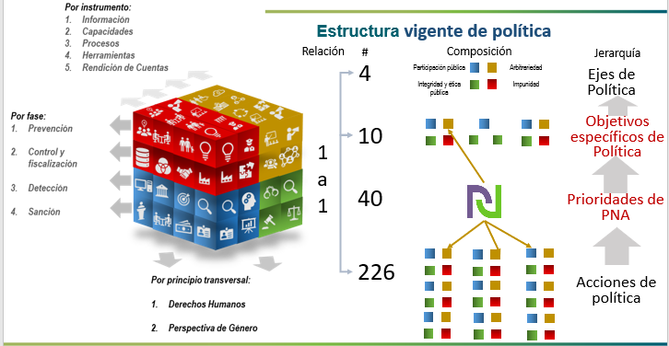

**Fuente:** Elaboración propia

## 4.4. Interpretación de ideas

La interpretación está íntimamente relacionada con la explicación, puede significar una explicación o una ejecución. Como parte de la interpretación de ideas el Taller de Inteligencia Colectiva, abordo el tema de los planes de implementación a través de la determinación de líderes de implementación. Derivado del diagnóstico para la articulación de la PEAJAL en 4 ejes estratégicos y 10 objetivos de específicos, se muestran 40 prioridades que definen el rumbo estratégico de atención del problema de la corrupción.

### 4.4.1. Determinación de líderes de acción

Con la determinación de acciones se realizó la relación de acciones de Comité Coordinador con los líderes de acción. Para realizar esta identificación se compartió una base de datos de líderes de acción que incluían las 266 acciones sugeridas, los 11 objetivos de política y las 40 prioridades y la relación de cada acción con los posibles líderes de acción. Las instituciones se debían identificar como líderes de cada acción, marcando con número “0” y “1”, utilizando el “1” cuando se consideran líderes de acción.

En el mismo sentido, para eliminar su participación como líder de acción, debía marcar con “0” lo que significaba que la institución, conforme a su marco normativo y a sus recursos materiales, humanos y financieros, no se identifica como líder de acción. El resultado de este ejercicio fue que las instituciones integrantes del Comité Coordinador tomarán una primera postura como líderes de acción y estructurarán la determinación del nombre de las acciones y el listado de acciones anticorrupción.

### 4.4.2. Determinación de líderes de implementación

La PEAJAL establece que a través de un proceso de implementación progresivo liderado por los integrantes del Comité Coordinador, se aterricen acciones, compromisos y metas específicas. Por cada eje estratégico, existen objetivos, acciones y la relación de prioridades de la Política Nacional Anticorrupción (PNA). Como parte del proceso de interpretación de ideas, la identificación de líderes de acción relacionó a los posibles líderes de implementación. Se compartió la propuesta de prioridades PNA con el espacio temporal y sus líderes de implementación, para que el conjunto de instituciones involucradas afirmara su participación como líder.

### 4.4.3. Resultados y contraste con la e- Consulta de la PEAJAL

Los resultados fueron presentados el 5 de agosto durante la tercera sesión del Taller de Inteligencia Colectiva, entre los resultados a través de un análisis geográfico de las respuestas los ejes estratégicos que tuvieron la mayor relevancia fueron el eje de Impunidad y como segunda posición el de Promover la integridad y la ética pública, en terceras posiciones los ejes de Participación Pública y Arbitrariedad.

En un análisis de respuestas por objetivo de política, el objetivo que fue considerado con mayor relevancia fue el de “Promover el desarrollo de protocolos... la especialización de las capacidades procedimentales… la autonomía de los mecanismos de coordinación de las autoridades que integran al sistema de procuración e impartición de justicia”

Posteriormente se realizó un análisis de los resultados de acuerdo con la importancia otorgada en los objetivos de política, conforme a la importancia se determinaba el espacio temporal de corto, mediano y largo plazo. En relación con la priorización de espacio temporal, este análisis funcionó para determinar la temporalidad de las acciones de Comité Coordinador del PEAJAL. Los integrantes del SEAJAL debían lograr un consenso por líderes de implementación para definir el espacio temporal de la prioridad que a su vez tenía el alcance en las acciones anticorrupción.

Ahora bien, la finalidad de presentar los resultados de e- Consulta y realizar análisis de los elementos que conforman la estructura de PEAJAL, es lograr un contraste en las instituciones del SEAJAL con respecto a la etapa de priorización de ideas.

### 4.4.4. Espacio temporal de prioridades (PNA y e-consulta de la PEAJAL)

De acuerdo con lo anterior, para mostrar un contraste de información con la e- Consulta, se recopilaron los resultados con respecto a las votaciones de los objetivos de política, con ellos se realizó un análisis de temporalidad de objetivos, se tomaron los resultados de votación con relación a la evaluación de acuerdo con el nivel de importancia otorgado para cada objetivo, y se le otorgó una periodicidad de tiempo de corto, mediano y largo plazo.

De acuerdo con la estructura de política vigente con respecto a la relación que guardan objetivos con prioridades, por cada objetivo de política existen una o más relaciones con las 40 prioridades. De manera que, manteniendo la relación de objetivo – prioridad, se propuso como opción dos el contraste que generó el análisis de temporalidad de objetivos, durante el ejercicio 4[1], las instituciones del SEAJAL podrían elegir cambiar la temporalidad propuesta por el SESNA por la propuesta que se generó con base en el análisis de temporalidad para cada prioridad en la que se involucraban como líderes de implementación.

## 4.5. Priorización de ideas

Como parte de la priorización de ideas, este proceso califica el impacto y esfuerzo requerido de las mismas, para la elaboración de la PEAJAL es necesario evaluar los elementos que contiene la estructura de política, ejes estratégicos, objetivos de política, prioridades PNA y acciones anticorrupción.

### 4.5.1. Ordenamiento de objetivos de PEAJAL

Para ordenar los objetivos de política se compartió en una de las actividades del TIC, la definición de los objetivos y su relación con el eje y tema que abordan. Asimismo, se compartió el archivo de ejercicio 1, en el que la actividad consistía en ordenar dentro de una pirámide los objetivos de política, considerando los niveles de importancia que se utilizaron en la e- Consulta y evaluando cada objetivo de acuerdo con esos niveles.

**Tabla 3.** Relación de objetivos de política

| **Eje estratégico** | **Tema** | **Objetivo específico de política** |
| --- | --- | --- |
| 1- Promover la integridad y ética pública (comportamientos) | Corrupción en el servicio público: profesionalización de la burocracia | Fortalecer el servicio público mediante el desarrollo de políticas de recursos humanos, servicios profesionales de carrera y mecanismos de integridad, enfocados en la profesionalización y estos funcionen bajo principios de mérito, eficiencia, consistencia estructural, capacidad funcional, ética pública e integridad. |
| Educación y comunicación para el control de la corrupción | Impulsar la adopción de valores prácticos y la formación cívica en la sociedad mediante la colaboración con el sistema de educación, que propicien la socialización y corresponsabilidad en materia de integridad para el control de la corrupción. |
| Corrupción corporativa | Promover la adopción y aplicación de principios, políticas, programas de integridad y prácticas anticorrupción en el sector privado. |
| Competencia electoral | Fomentar la igualdad de oportunidades de los aspirantes en los procesos de selección a candidatos de elección popular. |
| 2- Participación pública (interacciones) | Coordinación interinstitucional | Impulsar la coordinación interinstitucional a través del desarrollo de esquemas e instrumentos que garanticen la participación ciudadana y el intercambio de experiencias en el control de la corrupción. |
| Contribución de los mecanismos de participación pública | Impulsar el desarrollo de mecanismos efectivos de participación que favorezcan el involucramiento social en el control de la corrupción, así como en la vigilancia y rendición de cuentas de las decisiones de gobierno. |
| Captura del Poder Legislativo | Promover la coordinación y colaboración con el Poder Legislativo en materia de adecuaciones a la legislación y prácticas de parlamento abierto para el control de la corrupción. |
| 3- Arbitrariedad (toma de decisiones) | Control interno y su capacidad disuasoria | Fortalecer los mecanismos de homologación de sistemas, las prácticas y capacidades de auditoría, fiscalización, esquemas de competencia en las adquisiciones públicas, el control interno y la rendición de cuentas oportuna a escala estatal. |
| Puntos de contacto entre gobierno y sociedad | Promover la implementación de esquemas de mejora en la información, evaluación, acceso, realización y entrega de trámites, programas y servicios públicos que erradiquen áreas de riesgo que propician la corrupción en las interacciones que establecen ciudadanos y empresas con el gobierno |
| 4- Impunidad (estado de derecho) | Fortalecimiento de los sistemas de procuración e impartición de justicia en materia de delitos de corrupción | Promover el desarrollo de protocolos de sistema de inteligencia, la especialización de las capacidades institucionales en el desahogo de carpetas y causas penales en materia de delitos por hechos de corrupción y la autonomía de los mecanismos de coordinación de las autoridades que integran el sistema de procuración e impartición de justicia en materia de delitos de corrupción |
| Denuncia, investigación y sanción de faltas administrativas y hechos de corrupción | Fortalecer los mecanismos de presentación y seguimiento de denuncia, incluyendo la defensa legal y protección a denunciantes, victimas, testigos, peritos que incentive y favorezca la confianza en los procesos de denuncia |

**Fuente:** elaboración propia.

Para su ordenamiento, se pidió por institución que evaluarán los 11 objetivos de política, de acuerdo con el nivel de lo muy importante a lo nada importante, se insistió en que deberían evaluar los enunciados de objetivos de acuerdo con el fin que debe perseguir el SEAJAL por medio de la PEAJAL, para el control de la corrupción.

### 4.5.2. Prioridades en el corto, mediano y largo plazo

Producto de la integración de elementos de la consulta pública y del análisis de evidencia, fue posible elaborar un conjunto de 40 prioridades, en cada una se propone de manera enunciativa un conjunto de integrantes del Comité Coordinador como líderes de la implementación, así como una clasificación de plazos para su ejecución. Los plazos son:

* Corto plazo: hasta tres años
* Mediano plazo: hasta seis años
* Largo plazo: más de seis años

En un ejercicio que fue llevado a cabo en el TIC, se pidió a los integrantes del SEAJAL la determinación del espacio temporal, se mostraron las prioridades PNA con su espacio temporal y se comparó con el análisis que se realizó a las prioridades como parte de los resultados de la e- Consulta. Por prioridad de PNA se preguntaba al conjunto de líderes de implementación que decidiera cual sería el espacio temporal para cada prioridad en la que su institución se involucra.

### 4.5.3. Ejes, Objetivos y prioridades nacionales de la PEAJAL

La definición de objetivos, clarificación de acciones y asignación de prioridades de PNA permitieron la determinación de la temporalidad de las prioridades de PNA y de líderes de implementación.

Entendiendo que todo proceso de elaboración de política gubernamental aplicable a los tres ámbitos de gobierno podrá funcionar solamente en la medida en que dicho proceso garantice la compatibilidad con las expectativas sociales, el papel de la rendición de cuentas constituyó un elemento clave en el desarrollo de las sesiones del Taller de Inteligencia Colectiva, que representó la participación de sus integrantes en la primera sesión de los Diálogos de Alto Nivel del Consejo Consultivo.

En este sentido, la redacción de los ejes estratégicos, la determinación y priorización de objetivos de política y de temporalidad de las prioridades de política permitieron consolidar la estructura vigente de política, impulsando la participación y fortaleciendo la relación y lógica de los elementos de composición y jerarquía para la PEAJAL. En el siguiente apartado se aborda de manera explícita los resultados obtenidos del TIC, se contextualiza el antes y después de cada ejercicio realizado durante el mismo, planteado por distintos enfoques.

# 5. Resultados

La incidencia del TIC a partir del análisis de la información recopilada es uno de los resultados clave para cumplir con el objetivo de cualquier proceso, y en este caso, del Taller de inteligencia colectiva. Este apartado del informe describe los distintos enfoques que determinaron la estructura de la PEAJAL, partiendo del enfoque institucional, y expandiéndose al enfoque estratégico en los ejes estratégicos, objetivos de política, prioridades PNA y acciones anticorrupción.

El Taller inteligencia colectiva, contó con la participación de 19 personas de las instituciones que integran el SEAJAL, entre ellos sus titulares, enlaces de planeación, seguimiento y evaluación y, sus enlaces institucionales. Producto de este taller, La Comisión Ejecutiva de la SESAJ determinó las acciones anticorrupción de corto, mediano y largo plazo para el control de la corrupción e identificar a sus líderes de implementación.

## 5.1. Enfoque institucional

En un primer análisis de acciones para la determinación de líderes de acción, se mostró como se repartían el total de acciones entre las instituciones integrantes del Comité Coordinador. Asimismo, la relación que guardan como involucrados en cada acción. De la siguiente manera:

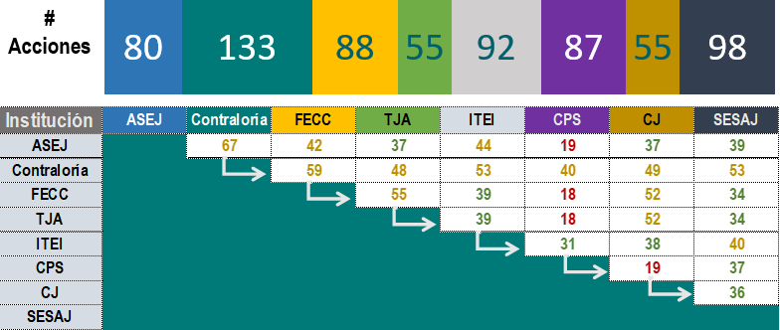**Figura 6.** Primer análisis de acciones por institución y relación

**Fuente:** elaboración propia

Conforme a la figura 6, el esquema de cascada representa la relación de las 266 acciones iniciales y como se involucran entre sí las instituciones cuyos titulares integran el Comité Coordinador, incluyendo a la Secretaría Ejecutiva del SEAJAL. En esa figura, se identifica el número de acciones por institución. Además, el color dentro de los números del grafico son en color verde, rojo y dorado representa al número de acciones de las instituciones, el verde son número de acciones equilibradas, el dorado significa que existe una relación fuerte en cuanto al número de acciones que los relaciona y el rojo es una cantidad baja de acciones que se relacionan con otra institución.

Después de que las instituciones determinaron el nombre, modificaron y eliminaron acciones y se identificaron como líderes de acción, con base en ese ejercicio, el grafico de cascada se actualizó con las respuestas de cada institución, al final el total de acciones es de 225 acciones anticorrupción, quedando de la siguiente manera:

**Figura 7.** Actualización final del análisis de acciones por institución





**Fuente:** Elaboración propia

A manera de ejemplo, para explicar esta figura: de las 225 acciones de Comité Coordinador, a la Auditoría Superior del Estado de Jalisco (ASEJ) le corresponden 64 acciones, de esas acciones 26 tienen relación con la Contraloría del Estado (CE), 11 con la Fiscalía Especializada en el Combate a la Corrupción, 12 con el Tribunal de Justicia Administrativa (TJA), 34 con el Instituto de Transparencia Información Pública y Protección de Datos Personales del Estado de Jalisco (ITEI), 16 acciones con el Comité de Participación Social (CPS), 27 con el Consejo de la Judicatura (CJ) y por último, 25 acciones con la Secretaría Ejecutiva del Sistema Estatal Anticorrupción (SESAJ).

De esta forma, la ASEJ es líder del 28% del total de acciones anticorrupción y comparte el 50% de sus acciones con el ITEI siendo así su mayor aliado en el cumplimiento de éstas. El 48% de las acciones en las que es responsable la ASEJ corresponden al eje de Arbitrariedad y de manera concreta 31 acciones anticorrupción se concentran en el objetivo de política con respecto a “Controlar los amplios márgenes de discrecionalidad en las decisiones de los funcionarios públicos derivadas de sus atribuciones legales y de los puntos de contacto con los particulares”.

A partir de esta interpretación, la Contraloría del Estado es líder de 54 acciones anticorrupción, 4 de cada 10 acciones las comparte con el ITEI y solo el 16% de acciones las comparte con el TJA. El 42% de las acciones están relacionadas al eje de Arbitrariedad. A manera que, 15 acciones pertenecen al objetivo de “Fortalecer los mecanismos de homologación de sistemas, las prácticas y capacidades de auditoría, fiscalización, esquemas de competencia en las adquisiciones públicas, el control interno y la rendición de cuentas oportuna a escala estatal”.

En esta línea, la FECC es líder de 29 acciones, 9 de cada 10 acciones corresponden al eje de Impunidad, la mayor parte de sus acciones se concentran en el objetivo específico de “Promover el desarrollo de protocolos de sistema de inteligencia, la especialización de las capacidades procedimentales en materia penal, administrativa y electoral por hechos de corrupción y la autonomía de los mecanismos de coordinación de las autoridades que integran el sistema de procuración e impartición de justicia en materia de delitos de corrupción”. El 41% de sus acciones las comparte con el Consejo de la Judicatura.

Con relación al espacio temporal para cumplir las acciones en las que es líder, el número de acciones a corto plazo (hasta tres años) es de 13. Mientras que, el 23% de las acciones se definieron a mediano plazo y 3 de cada 10 acciones se definen a largo plazo para la institución.

En este contexto, el TJA es líder de 21 acciones anticorrupción, más de la mitad de sus acciones se concentran en el eje de Impunidad, su mayor aliado en el cumplimiento de sus acciones es el Consejo de la Judicatura compartiendo 8 de cada 10 acciones. Asimismo, 3 de cada 10 acciones pertenecen al objetivo de política “Fortalecer los mecanismos de presentación y seguimiento de denuncia, incluyendo la defensa legal y protección a denunciantes, victimas, testigos, peritos que incentive y favorezca la confianza en los procesos de denuncia”. Con respecto a la temporalidad, 8 de sus 21 acciones son a mediano plazo y solo 4 acciones se definieron a largo plazo, el resto de determino la temporalidad de largo plazo.

De igual forma, el ITEI es líder de 88 acciones del total de 225, el 38% de sus acciones las comparte con su mayor aliado la ASEJ, también comparte 3 de cada 10 acciones con el CPS. El 50% de sus acciones pertenecen al eje de Arbitrariedad, 27 de ellas corresponden al objetivo de política “Fortalecer los mecanismos de homologación de sistemas, las prácticas y capacidades de auditoría, fiscalización, esquemas de competencia en las adquisiciones públicas, el control interno y la rendición de cuentas oportuna a escala estatal.” Con respecto a la temporalidad, 46 de las 88 acciones en las que es líder se determinaron a mediano plazo, El 26% de sus acciones se determinaron a corto plazo, y solo 2 de cada 10 acciones corresponden a la temporalidad de largo plazo.

En esta línea, el CPS es líder del 36% del total de acciones anticorrupción, comparte 3 de cada 10 acciones con el ITEI. El 34% de sus acciones corresponden al eje de Participación pública y el 23% de acciones tiene relación a los ejes de Promover la integridad y ética pública e Impunidad ambos con el mismo número de acciones, 3 de cada 10 acciones se relacionan al objetivo de política “Impulsar el desarrollo de mecanismos efectivos de participación que favorezcan el involucramiento social en el control de la corrupción, así como en la vigilancia y rendición de cuentas de las decisiones de gobierno.” Con respecto a la temporalidad, 39 de las 82 acciones en las que se identificó como líder de acción fueron determinadas a corto plazo, 24 acciones a mediano plazo y solo 19 de las 82 acciones a largo plazo.

En este contexto, el CJ es líder del 19% (43) de las acciones anticorrupción, 6 de cada 10 acciones las comparte con el ITEI, 25 de las 43 acciones corresponden al eje de Impunidad y 13 de ellas se relacionan al objetivo de política “ Promover el desarrollo de protocolos de sistema de inteligencia, la especialización de las capacidades procedimentales en materia penal, administrativa y electoral por hechos de corrupción y la autonomía de los mecanismos de coordinación de las autoridades que integran el sistema de procuración e impartición de justicia en materia de delitos de corrupción.” Con respecto a la temporalidad, 4 de cada 10 acciones fueron determinadas a corto plazo, 16 acciones a mediano plazo y solo el 20% (9) de las acciones fueron identificadas a largo plazo.

## 5.2. Enfoque por eje estratégico

Con respecto a los ejes estratégicos, el nombre de cada uno de ellos se mantuvo igual. Producto de los ejercicios realizados durante el TIC la estructura de política se fue modificando. En una primera estructura se registraron 266 acciones, 55 de ellas en el eje de “Promover la integridad y ética pública”, 37 correspondían al eje de “Participación pública”, “Arbitrariedad” 99 acciones y 75 acciones correspondientes a “Impunidad”.

En este sentido, el eje de “Arbitrariedad” contaba con el mayor número de acciones 99, hasta esa primera postura significaba que tenía más peso en la PEAJAL. Mientras que el eje de “Participación pública” solo representaba el 14% (37) de acciones de las 266, un peso relativamente bajo a comparación con los otros ejes. Como parte de los ejercicios a realizar durante el TIC, era tratar de equilibrar el peso de cada uno de los ejes estratégicos. Como producto de los ejercicios de determinación de acciones y líderes de acción, el número de acciones por eje se actualizo de la siguiente manera.

Producto de la determinación de objetivos y acciones anticorrupción que se realizó como parte de los ejercicios de las sesiones del TIC, cada uno de los ejes se fue modificando en cuanto al número de acciones. Ahora bien, producto de estas modificaciones se realizó y presentó durante el TIC la actualización de acciones, el eje de “Promover la integridad y ética pública” tiene 39 acciones, “Participación pública” con 36 acciones, “Arbitrariedad” con 83 acciones y por último “Impunidad” con 67 acciones.

**Figura 8.** Análisis de participación de acciones por Eje

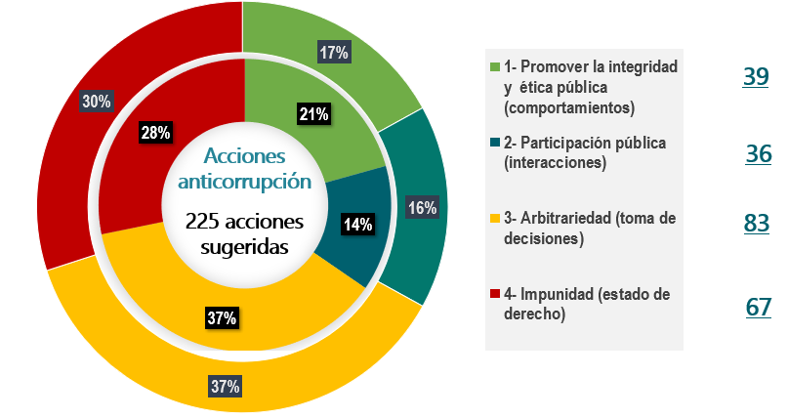

**Fuente:** elaboración propia

Como resultado de los ejercicios para la determinación de acciones, el eje de “Arbitrariedad” se conservó como el eje con mayor número de acciones. Además, se logró un equilibrio en los ejes de “Promover la integridad y ética pública” y “Participación pública” derivado de las eliminación y generación de acciones anticorrupción.

## 5.3. Enfoque por objetivos de política

En este sentido, de acuerdo con el análisis realizado del orden de objetivos y con referencia a los niveles de importancia, estos niveles fueron ponderados[2] para conocer el puntaje sobre la importancia de acuerdo con la escala antes mencionada. El grafico aborda el puntaje correspondiente a los objetivos de política y los conjunta por eje estratégico. Los objetivos de política con mayor relevancia en la escala de “importante” son los correspondientes los ejes de “Impunidad” (0.58) y “Arbitrariedad” (0.61), en el nivel de neutral se ubican los objetivos que se integran a los ejes de “Promover la integridad y la ética pública” (0.47) y “Participación pública” (0.43).

**Figura 9.** Análisis de importancia y participación de acciones por Eje

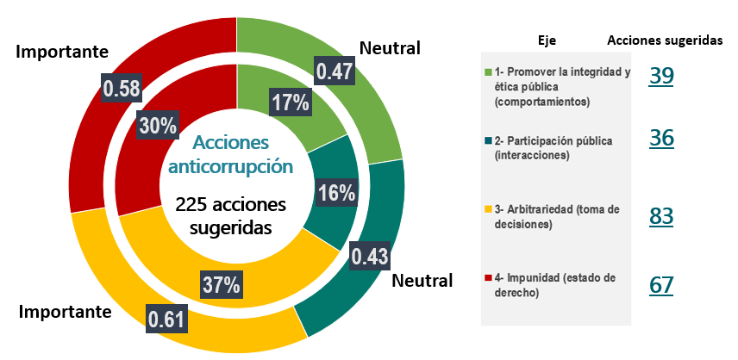

**Fuente:** elaboración propia

En este contexto, la relación de los objetivos de política con las acciones anticorrupción se debe al número de acciones por cada objetivo, este número le da peso e influye en la priorización de los objetivos. Es importante resaltar que el objetivo relacionado al tema de “Fortalecimiento de los sistemas de procuración e impartición de justicia en materia de delitos de corrupción” cambio de nombre a:

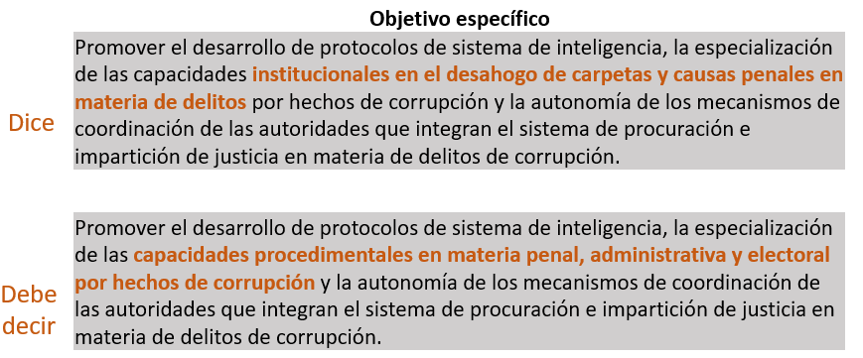

Partiendo del análisis de importancia, se realizó un análisis por estructura de objetivos, a cada objetivo se le otorgó una calificación de acuerdo con el ejercicio de orden y priorización que realizó el SEAJAL durante el TIC. De esta forma, en una primera estructura de objetivos, el objetivo con el mayor número de acciones (64) fue el objetivo relacionado al tema de “Control interno y su capacidad disuasoria”. Sin embargo, el objetivo con el puntaje más alto con 0.74 y considerado como importante está relacionado al tema de “Corrupción en el servicio público: profesionalización de la burocracia”.

Con respecto al eje de “Participación pública”, los objetivos relacionados a los temas de “Coordinación interinstitucional” y “Contribución de los mecanismos de participación pública” se consideran importantes, pero el peso del número de acciones es bajo, al contar con 11 y 22 acciones respectivamente. En este sentido, los objetivos con relación a los temas “Captura del poder legislativo” y “Competencia electoral” tienen muy poco peso en esta primera estructura con 2 y 4 acciones.

**Figura 10.** Primer análisis de la estructura por objetivos de política



**Fuente:** elaboración propia

A partir de la determinación de acciones, se eliminaron y modificaron acciones. Estas modificaciones influyeron en la estructura de los objetivos, aumentando y disminuyendo el peso con relación al número de acciones. Resulta importante destacar, que derivado del puntaje obtenido en la priorización de objetivos y la eliminación de las acciones integradas al objetivo de “Competencia electoral” se consenso en eliminar este objetivo y sus acciones.

En este contexto, los objetivos con mayor número de acciones son los relacionados a temas de “Control interno y su capacidad disuasoria” y “Fortalecimiento de los sistemas de procuración e impartición de justicia en materia de delitos de corrupción” con 56 y 47 acciones respectivamente.

**Figura 11.** Estructura final de objetivos de política



**Fuente:** elaboración propia.

Manteniendo un equilibrio de número de acciones en los objetivos específicos con relación a los temas de “Corrupción en el servicio público: profesionalización de la burocracia”, “Denuncia, investigación y sanción de faltas administrativas y hechos de corrupción”, “Puntos de contacto entre gobierno y sociedad” y “Contribución de los mecanismos de participación pública”, cada uno de estos objetivos corresponden a ejes diferentes.

## 5.4. Enfoque por acciones anticorrupción

Se identificaron las instituciones por líder de objetivo de política, se estructuraron las acciones anticorrupción sugeridas, en un primer ejercicio de identificación y definición de acciones se modificaron los nombres de las 266 acciones, se eliminaron y agregaron acciones. Asimismo, después de conocer la postura de las instituciones como líderes de objetivo, se identificaron por objetivo de política a los líderes de acción.

Como secuencia en la estructuración de ideas, después de ser eliminadas 47 acciones por parte de los participantes del TIC, se retomó el listado de acciones determinadas para realizar la asignación de líderes de acción por institución y que se llegará a un consenso por parte de las instituciones involucradas en cada acción, así como también se retomó la modificación de los nombres y la completa eliminación de acciones. Como resultado de esta determinación y asignación de acciones se llegó al consenso de eliminar un objetivo de política debido a que las acciones que contenían no tenían líderes de acción.

Los resultados de la e- Consulta influyeron en la priorización de acciones y por consecuencia en la temporalidad de las prioridades de PEAJAL, en un análisis por objetivos realizado con las respuestas de la e- Consulta, mostró que el objetivo considerado como muy importante con el 73% está relacionado al tema de “Fortalecimiento de los sistemas de procuración e impartición de justicia en materia de delitos de corrupción”, como segundo más importante s e identifica el objetivo que refiere a “Educación y comunicación para el control de la corrupción” con el 70%. El objetivo relacionado al tema de “Puntos de contacto entre gobierno y sociedad” fue considerado poco importante con tan solo el 27%.

**Figura 12.** Análisis de resultados de la e-Consulta por objetivos de política



**Fuente:** elaboración propia

## 5.5. Enfoque por prioridades de PNA

En este sentido, el análisis de la e- Consulta influyo en la priorización de las 225 acciones de Comité Coordinador, esta priorización se aterrizó en la temporalidad de las prioridades de PNA en corto, mediano y largo plazo, por cada prioridad existe un conjunto de acciones, al determinar el plazo de tiempo para las prioridades a la vez se determinan la temporalidad de las acciones.

Cada una de las instituciones del SEAJAL determino la temporalidad PEAJAL de las prioridades en las que se involucran sus acciones, en la siguiente tabla se muestra el número de acciones distribuidas en relación con la temporalidad de prioridad PEAJAL.

**Figura 13.** Análisis de acción por institución y espacio temporal

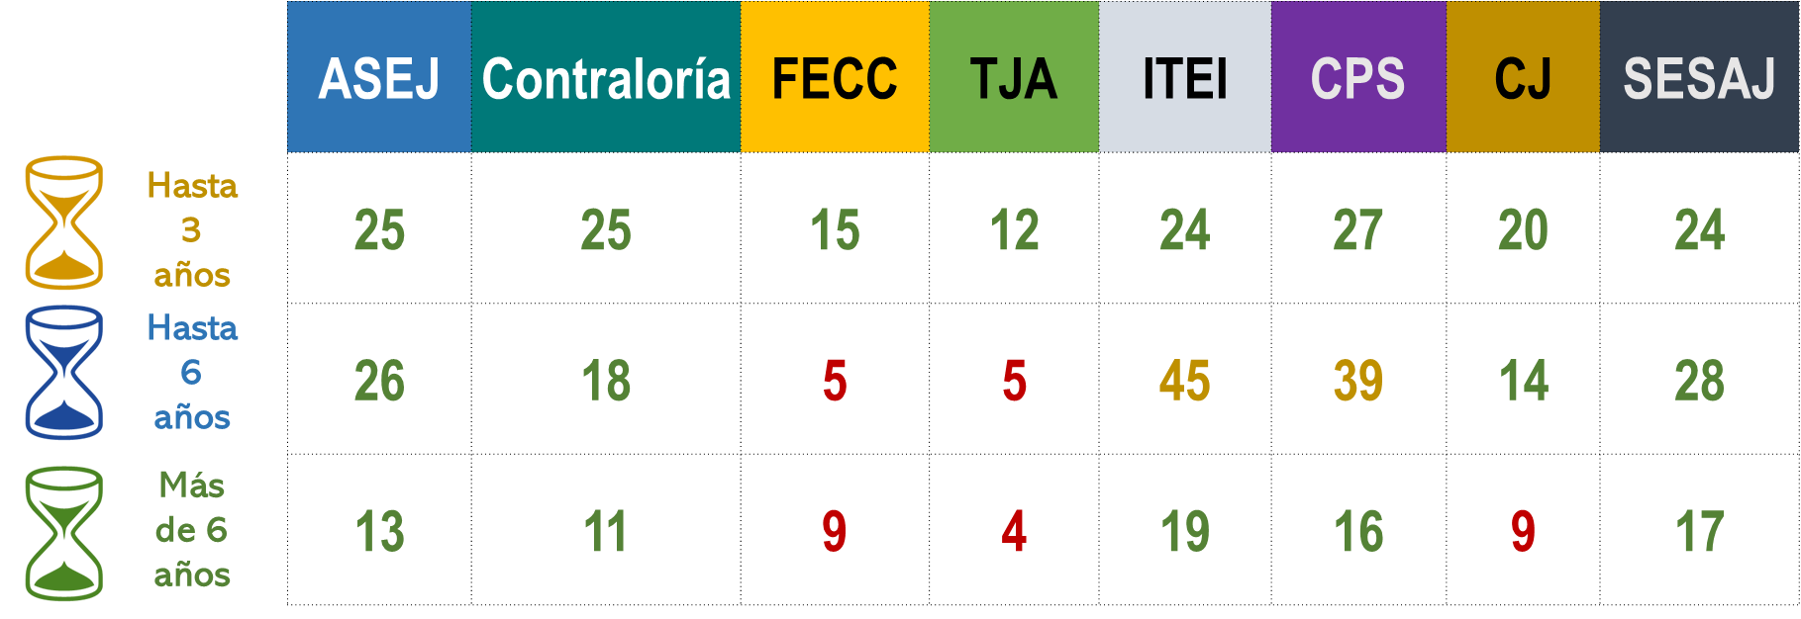

**Fuente:** elaboración propia

De acuerdo con el total de acciones (225), el 36% (82) se definieron a corto plazo, el 44% (99) de las acciones a mediano plazo y el 19% (44) a largo plazo. En este sentido, la mayor parte de las acciones están distribuidas en el corto y mediano plazo. Sin embargo, el mayor peso de acciones en las instituciones a excepción de la FECC, TJA y CPS, se concentran en el mediano plazo, lo que significa que su implementación es hasta 6 años.

# 6. Conclusiones

En los últimos años, las administraciones públicas han adoptado de manera gradual un nuevo proceso de gobernar y administrar, denominado gobernanza, cuyas características distintivas se manifiestan en numerosas acciones que el gobierno lleva a cabo al identificar los problemas públicos y sus posibles alternativas de solución. La capacidad de gobernar se muestra y se valida mediante los resultados reales, que producen las decisiones y las acciones que ejecuta el gobierno (Aguilar, 2010).

De acuerdo con Luis Aguilar (2010, p. 29) el gobierno es un agente de dirección necesario pero insuficiente, aun sí dispusiera de todas las capacidades. En las actuales condiciones el gobierno es un agente que da dirección a la sociedad, que cuenta con un aparato administrativo con fuerza analítica y capacidad gerencial. Sin embargo, sus ideas, acciones y recursos son insuficientes para decidir por sí mismos los futuros de interés social y sobre todo realizarlos, dado que los problemas y desafíos que la sociedad enfrenta rebasan por si magnitud, complejidad y dinámica las capacidades de respuesta del gobierno posee.

En este sentido, el Taller de inteligencia colectiva logró determinar una propuesta factible sobre las acciones anticorrupción de corto, mediano y largo plazo para el control de la corrupción y determinar a los líderes de implementación, con ello acredita a las instituciones que poseen la capacidad de atender y enfrentar el problema de la corrupción. Para que las capacidades de las instituciones que integran al SEAJAL sea un hecho real con efectos concretos, son decisivas las acciones analíticas, así como las actividades políticas de interlocución y negociación que el gobierno practica en su relación con los actores sociales para definir y realizar los objetivos de la sociedad.

# 7. Bibliografía

Aguilar, L. F. (1993). *La implementación de las políticas*. Miguel Ángel Porrúa.

Aguilar, L. F. (2010). *Gobernanza: El nuevo proceso de gobernar*. Fundación Friedrich Naumann para la Libertad México.

Aguilar, L. F., & Bustelo, M. (2010). Gobernanza y evaluación: Una relación potencialmente fructífera. *Gestión y Análisis de Políticas Públicas*, *4*, 23-51.

Ortegón, E., Pacheco, J. F., & Prieto, A. (2015). *Metodología del marco lógico para la planificación, el seguimiento y la evaluación de proyectos y programas*. Naciones Unidas.

Secretaría de la Función Pública (SFP). (2018). *Política Nacional Anticorrupción*.

Selva-Ruíz, D., & Domínguez-Liñán, R. (2018). Las técnicas de generación de ideas: Revisión y análisis de su uso en las agencias publicitarias españolas. *Área Abierta*, *18*(3), 371.

# 8. Anexos

Anexo 1. Ejercicios realizados durante el taller de inteligencia colectiva que se llevó a cabo de Julio a Agosto 2020

1. Véase anexo1. Ejercicios realizados durante el taller de inteligencia colectiva.
2. Puntaje de la Escala**:** 1-0.76 (Muy importante); 0.75.0.56 (Importante); 0.55-0.4 (Neutral);0.3-0.2 (Poco importante) y 0.1-0.0 (nada importante)